**江苏省仪征中学2022-2023学年度第二学期高一地理学科导学案**

**第四单元第三节——海洋权益与海洋发展战略3**

研制人：闫玉莹 审核人：李学忠

班级：____________姓名：____________学号：________授课日期：5月8日

**【课程标准及要求】**

|  |  |
| --- | --- |
| **课程标准** | **学习目标** |
| 1. 结合实例，说明国家海洋权益、海洋发展战略及其重要意义。 2. 运用资料，说明南海诸岛是中国领土的组成部分，钓鱼岛及其附属岛屿是中国固有领土，中国对其拥有无可争辩的主权。 | 1. 结合《联合国海洋法公约》，了解海域的划分，说明我国的海洋权益及其意义。 2. 运用史料及我国公开发表的政府声明等，说明南海诸岛、钓鱼岛及其附属岛屿自古以来就是中国的固有领土。 3. 结合实例，说明我国海洋发展战略的举措及其意义。 |

**【导读——读教材识基础】**

阅读地理必修 二 教材第105—113页

**【导学——培素养引价值】**

三、我国的海洋发展战略

1．含义：指沿海国通过开发海洋资源、发展 、维护国家海洋权益不受侵犯、保护海上 等，以获取最大海洋利益的指导性纲领。

2．主要内容

(1)提高全民族的 。

(2)发展 。

(3)维护国家海洋 。

(4)保护海洋 。

**【导思——析问题提能力】**

核心归纳：

2.我国的海洋发展战略

|  |  |  |
| --- | --- | --- |
| 战略 | 内容 | 目标 |
| 提高全民族的海洋意识 | 提高全民族的海洋意识，关心海洋、认识海洋、经略海洋 | 把我国建设成为海洋经济发达、科技先进、生态健康、安全稳定、管控有力的新型海洋强国 |
| 发展海洋经济 | 进一步优化产业结构，增强海洋科技自主创新及远洋开发能力，提高海洋资源开发能力 | 提高海洋产业比重，推动海洋经济的发展向质量效益型转变 |
| 维护国家海洋权益 | 以协议的方式妥善解决历史遗留问题；坚决反对别国侵占我国海洋权益的行为 | 在国际法基础上，与邻国通过协商，按照公平原则划定各自海洋管辖权的界限 |
| 保护海洋环境 | 规划和建设全国海洋主体功能区，统筹陆源污染防治与海洋生态环境保护和修复 | 减轻严重的海洋污染；治理近岸的海水富营养化、赤潮等海洋生态灾害 |

**【导练——解例题找方法】**

阅读图文材料，完成下列要求。

2012年，我国为便于对西沙群岛、南沙群岛和中沙群岛进行有效的行政管理，在海南省设立三沙市，把永兴岛作为三沙市市政府驻地。下图为“三沙市及市政府所在地示意图”。

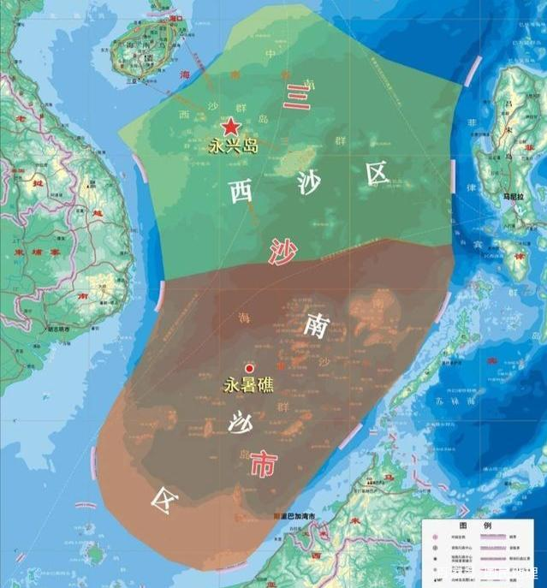

（1）三沙市所在的省级行政区的简称是_________；三沙市的政府驻地位于_________群岛中的_________岛。

（2）写出三沙市所管辖的南海诸岛的名称。

（3）与我国大陆上的“市”相比，描述三沙市的突出特点。

（4）描述中国南海诸岛的海洋权益。

**【导悟——拓思维建体系】**

|  |
| --- |
|  |

**江苏省仪征中学2022-2023学年度第二学期高一地理学科导学案**

**第四单元第三节——海洋权益与海洋发展战略4**

研制人：闫玉莹 审核人：李凡

班级：____________姓名：____________学号：________授课日期：5月9日

**【课程标准及要求】**

|  |  |
| --- | --- |
| **课程标准** | **学习目标** |
| 1.结合实例，说明国家海洋权益、海洋发展战略及其重要意义。  2.运用资料，说明南海诸岛是中国领土的组成部分，钓鱼岛及其附属岛屿是中国固有领土，中国对其拥有无可争辩的主权。 | 1.结合《联合国海洋法公约》，了解海域的划分，说明我国的海洋权益及其意义。  2.运用史料及我国公开发表的政府声明等，说明南海诸岛、钓鱼岛及其附属岛屿自古以来就是中国的固有领土。   1. 结合实例，说明我国海洋发展战略的举措及其意义。 |

**【导读——读教材识基础】**

阅读地理必修 二 教材第105—113页

**【导学——培素养引价值】**

思考　在下图空格中填写适当的词语或数字。

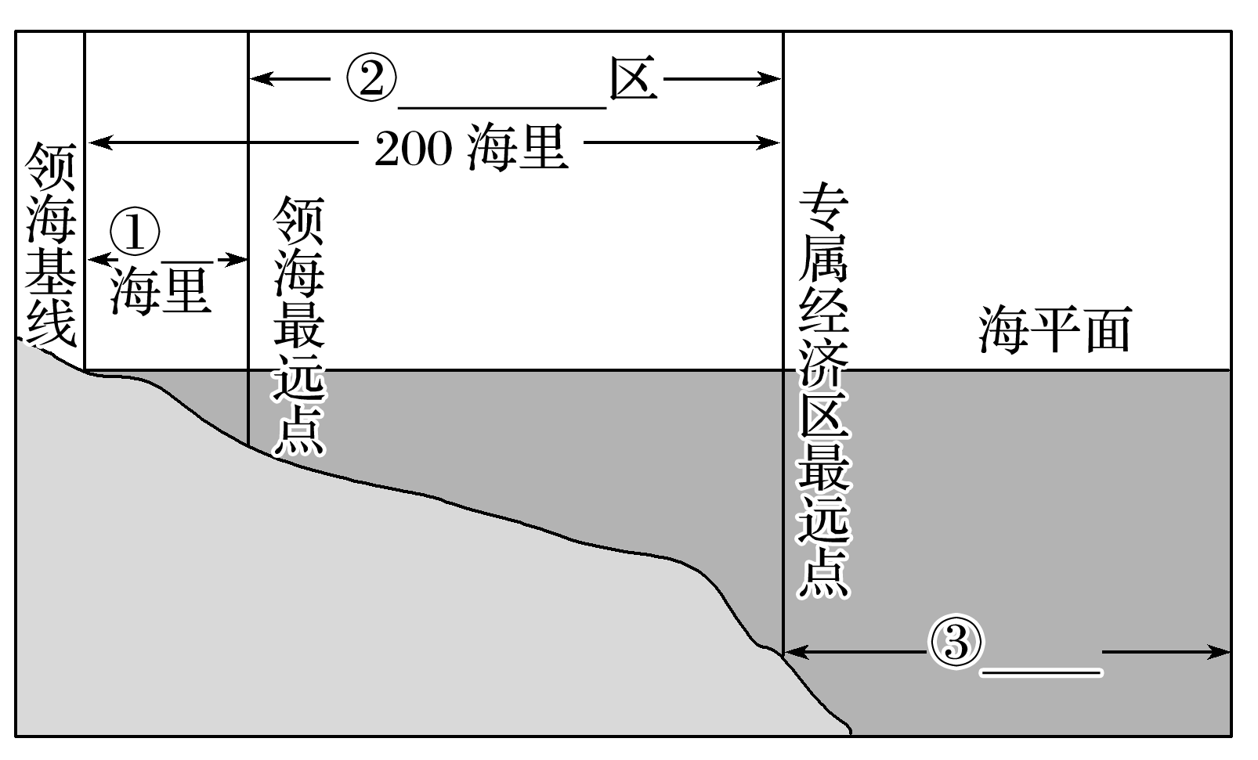

**【导思——析问题提能力】**

核心归纳：

1．《联合国海洋法公约》关于海域的划分及相应的海洋权益

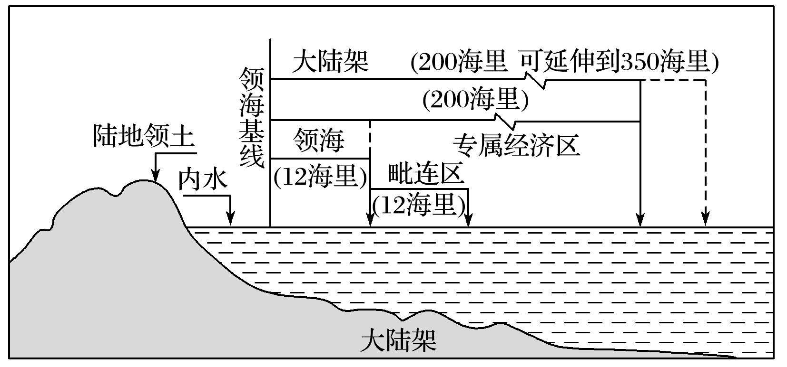

|  |  |  |
| --- | --- | --- |
| 名称 | 划分 | 相关权益 |
| 领海 | 为邻接陆地领土和内水的一带海域。其宽度从领海基线量起，最宽不超过12海里 | 沿海国在领海内享有的主权及于其领海上空及其海床和底土，外国船舶享有无害通过权 |
| 内水 | 是领海基线向陆地一侧的水域，包括沿海国沿岸的河口、港口、海湾、海峡等 | 与陆地领土的地位相同，享有完全的排他性主权 |
| 毗连区 | 为领海以外邻接领海的一带海域，从领海基线量起，向海宽度不超过24海里 | 沿海国在其毗连区内具有防止和惩处在其领土或领海内违反其海关、财政、移民或卫生的法律和规章事项的管制权 |
| 大陆架 | 大陆架包括沿海国领海以外依其领陆的全部自然延伸，扩展到大陆边缘外缘的海底区域的海床和底土 | 沿海国享有勘探、开发包括海床、底土的自然资源的主权权利。其他国家享有在大陆架上铺设海底电缆和管道的权利，以及航行和飞越的自由 |
| 专属经济区 | 是在领海以外并邻接领海的一个区域，从测算领海宽度的基线量起不应超过200  海里 | 沿海国享有勘探、开发、养护和管理自然资源的主权权利和建造人工岛屿、设施和结构及从事海洋科学研究、海洋环境保护和保全的管辖权。其他国家享有航行、飞越、铺设海底电缆和管道等的权利，但必须遵守沿岸国的有关法律和规章 |
| 公海 |  | 是全人类的共同财富，对所有国家开放，对于公海上的海盗行为、走私毒品等罪行，各国都可依法行使管辖权 |
| 国际海底区域 | 指国家管辖范围以外的海床、洋底及其底土 | 国际海底区域及其资源为全人类共同的财产 |

**【导练——解例题找方法】**

1. 根据材料，回答下列问题。

材料一：钓鱼岛列岛由钓鱼岛（主岛）、黄尾屿、赤尾屿、南小岛、北小岛和3块小岛礁，即大北小岛、大南小岛、飞濑岛等8个无人岛礁组成。钓鱼岛是钓鱼岛列岛的主岛，是中国的固有领土。

材料二：图1为钓鱼岛位置图，图2为钓鱼岛附近地形剖面图。

1. 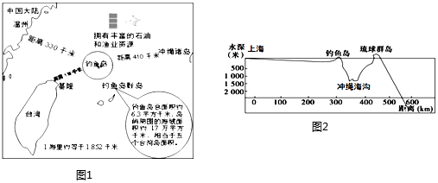 .

（1）说明钓鱼岛及其附属岛屿是我国的固有领土。

1. 我国在钓鱼岛列岛及其附近海域享有哪些海洋权益？
2. 我国应坚决维护海洋权益，建设海洋强国。请列举维护我国海洋权益的重要举措。

（4）上海附近海域的舟山渔场是我国最大的近海渔场，近年来面临无鱼可捕的现状。请分析原因，并提出解决这一问题的对策。

**【导悟——拓思维建体系】**

|  |
| --- |
|  |

**江苏省仪征中学2022-2023学年度第二学期高一地理学科导学案**

**第四单元第四节——走可持续发展之路1**

研制人：王维中 审核人：李凡

班级：____________姓名：____________学号：________授课日期：5月11日

**【课程标准及要求】**

|  |  |
| --- | --- |
| **课程标准** | **学习目标** |
| 运用资料，归纳人类面临的主要环境问题，说明协调人地关系和可持续发展的主要途径及其缘由。 | 1.运用资料，归纳人类面临的主要环境问题。  2.结合实例，阐释可持续发展的概念、基本内涵和原则。  3.结合实例，说明实现可持续发展的主要途径。 |

**【导读——读教材识基础】**

阅读地理必修 二 教材第114—122页

**【导学——培素养引价值】**

一、人类面临的主要环境问题

1．普遍存在的环境问题

|  |  |
| --- | --- |
| 环境问题 | 表现形式 |
| 资源耗竭 | 水资源、土地资源、矿产资源短缺等 |
| 环境污染 | 大气污染、水体污染和 污染等 |
| 生态破坏 | 森林和草原破坏、水土流失、土地 、生物多样性锐减等 |

2.全球性环境问题

(1) 、酸雾。

(2)全球气候 。

(3) 空洞。

3．当代环境问题的特点：从 性、小规模向 性、大规模发展，从宏观危害向微观危害发展，从环境污染事件向全面 发展。

**【导思——析问题提能力】**

探究点一　人类面临的主要环境问题

材料一　第22届联合国气候变化大会于2016年11月7日至18日在摩洛哥马拉喀什举行。本届大会组委会主席、摩洛哥外交与合作大臣迈祖阿尔表示，应对气候变化能力最为薄弱的非洲国家和小岛屿国家应在此次会议上获得话语优先权。

材料二　可怕的全球变暖。

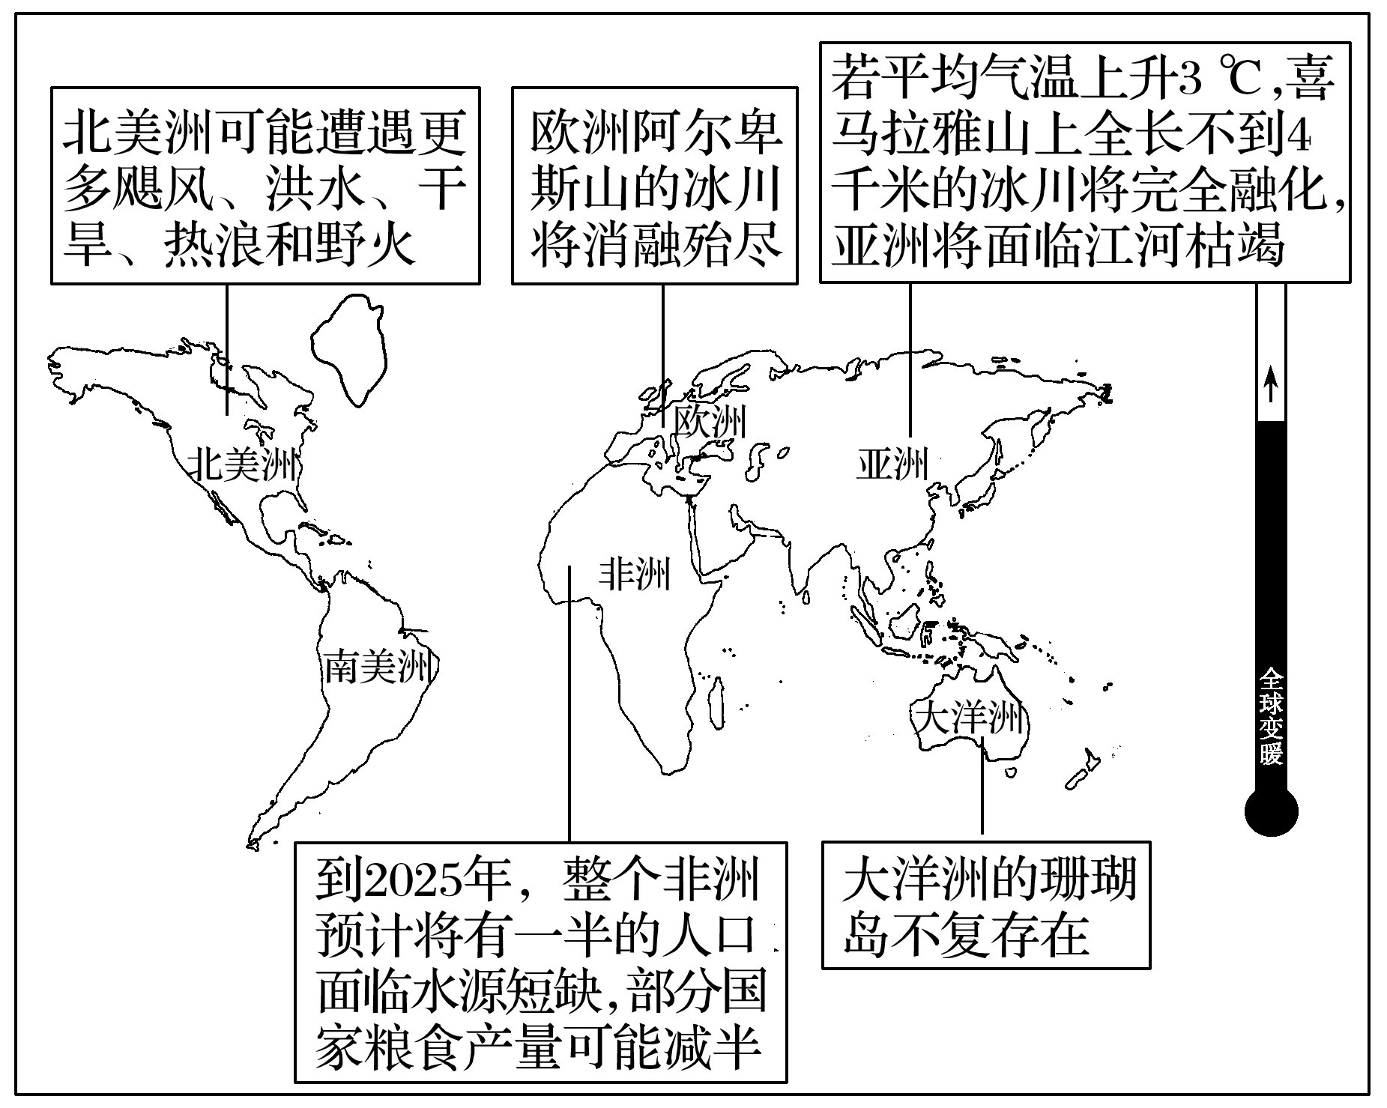

1．根据所学知识分析导致全球变暖的原因是什么？

2．根据材料二，分析全球变暖将给大洋洲带来的严重后果及其形成原因。

3．简要回答全球变暖对全球农业生产的有利影响和不利影响。

4．近年来，我国政府大力提倡“低碳经济”，请简要分析“低碳经济”的重要意义及可采取的措施。

**【导练——解例题找方法】**

下图为“大西洋西部某岛屿略图”，该岛人口约 2 000 人，气候寒湿，为纯牧业区。读图回答1～2题。

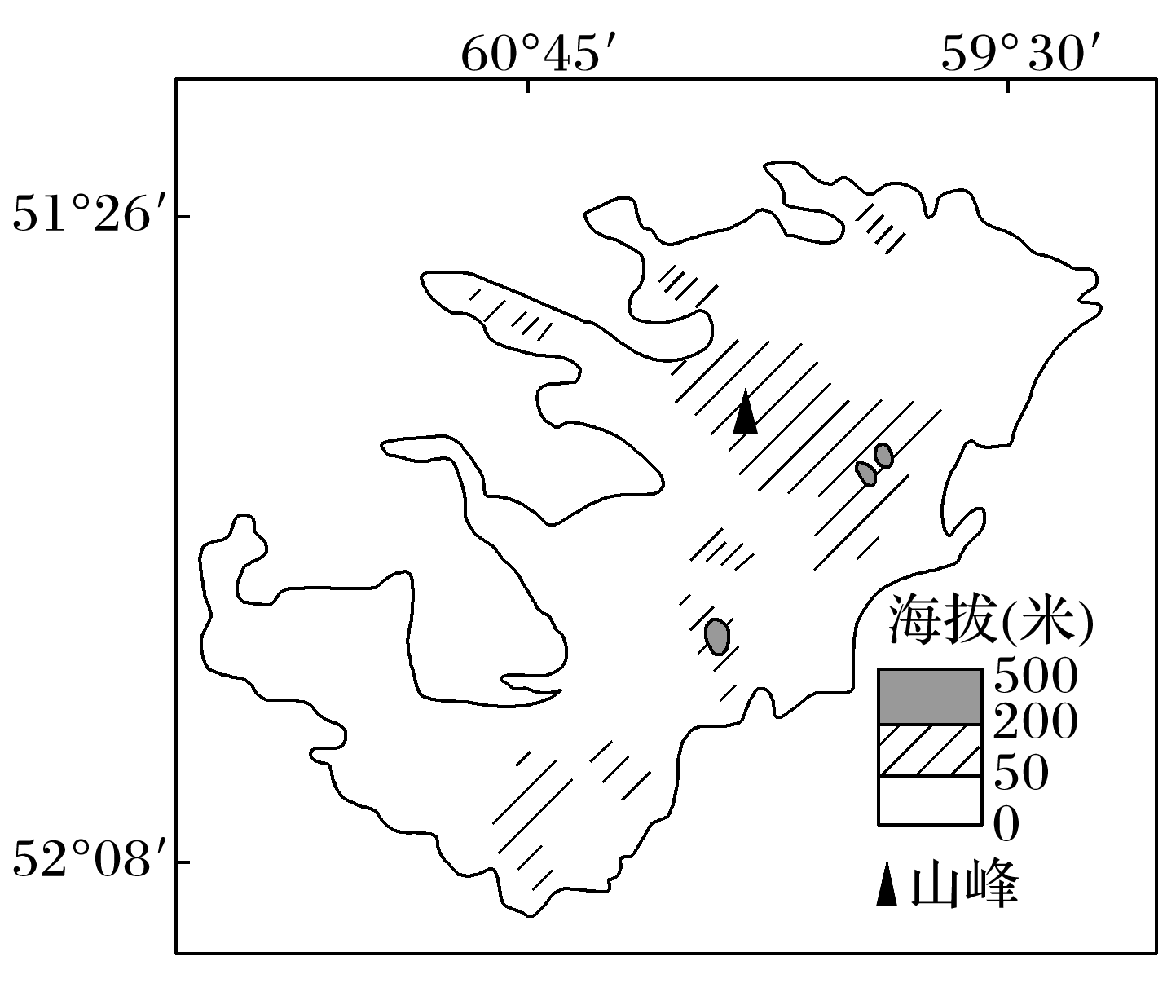1．该岛居民最担心的环境问题是(　　)

A．淡水枯竭 B．气候变暖

C．臭氧层破坏 D．酸雨危害

2．近十几年来，岛上生物种类呈快速减少趋势，其主要原因是(　　)

A．岛屿封闭 B．地形单一

C．人类破坏 D．降水过多

**【导悟——拓思维建体系】**

|  |
| --- |
|  |

**江苏省仪征中学2022-2023学年度第二学期高一地理学科导学案**

**第四单元第四节——走可持续发展之路2**

研制人：王维中 审核人：李凡

班级：____________姓名：____________学号：________授课日期：5月12日

**【课程标准及要求】**

|  |  |
| --- | --- |
| **课程标准** | **学习目标** |
| 运用资料，归纳人类面临的主要环境问题，说明协调人地关系和可持续发展的主要途径及其缘由。 | 1. 运用资料，归纳人类面临的主要环境问题。   2.结合实例，阐释可持续发展的概念、基本内涵和原则。  3.结合实例，说明实现可持续发展的主要途径。 |

**【导读——读教材识基础】**

阅读地理必修 二 教材第114—122页

**【导学——培素养引价值】**

二、可持续发展的基本内涵及原则

1．可持续发展的概念：指既满足 的需要，又不对 满足其需要的能力构成危害的发展。

2．基本内涵

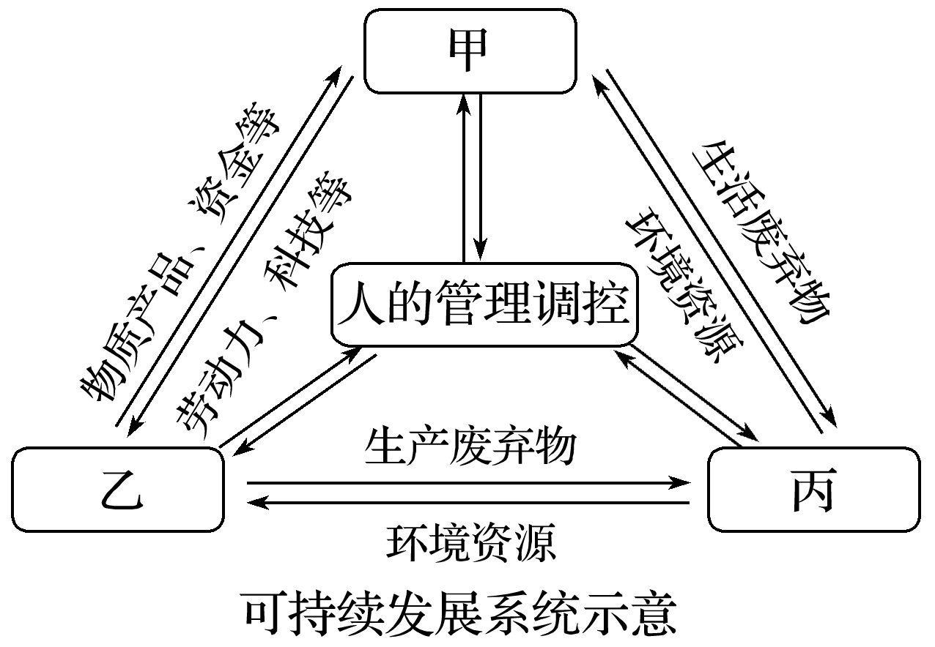

(1)图中甲是 系统，是可持续发展的 。

(2)乙是 系统，是可持续发展的 。

(3)丙是 系统，是可持续发展的 。

**【导思——析问题提能力】**

核心归纳：

**当前人类所面临的主要环境问题**

近几十年来，随着人口增长、经济发展，环境问题日益突出，严重威胁人体健康和社会经济的发展。

**(1)资源耗竭**

|  |  |  |
| --- | --- | --- |
| 问题 | 主要原因 | 解决措施 |
| 水资源短缺 | 可直接利用的淡水资源有限；淡水资源的时间和空间分布不均；水污染、水浪费现象严重；人口增加和经济发展使世界总需水量增长很快 | 开源：修筑水库、开渠引水、合理开发与提取地下水、废水处理再利用、海水淡化、人工降雨等。  节流：农业上，改进灌溉技术，降低灌水定额；工业上，提高用水效率，提高水的重复利用率，实行污水资源化 |
| 矿产资源短缺 | 不合理的开发利用，使矿产资源正在面临迅速耗竭的危险 | 加强节约和综合利用；加强资源勘测，增加后备储量并积极寻找新的替代品 |

**(2)环境污染**

|  |  |  |  |
| --- | --- | --- | --- |
| 问题 | 主要原因 | 影响 | 解决措施 |
| 全球气候变暖 | 人类活动使大气中二氧化碳、甲烷等温室气体的浓度不断升高，温室效应增强，森林遭到破坏，使其吸收二氧化碳的能力减弱，全球气候出现变暖的趋势 | 加速了冰雪消融、海平面升高，并导致沿海低地遭海水侵扰，以及持续高温、干旱、飓风、特大暴雨与暴雪等灾害事件增加 | 减少二氧化碳的排放，提高能源利用的技术和效率；采用新能源；植树造林；加强国际间的合作 |
| 臭氧层  破坏 | 人类向大气中大量排放氯氟烃等消耗臭氧的物质 | 到达地面的紫外线辐射增强，大气层温度发生变化并导致气候异常，威胁地球上的生命 | 减少并逐步禁止氯氟烃等消耗臭氧的物质的排放，积极研制新型制冷系统；参与国际保护臭氧层合作 |
| 酸雨  污染 | 人类燃烧化石燃料，不断地向大气中排放硫氧化物和氮氧化物等酸性气体 | 使草木枯萎、土壤及水体酸化、建筑物被腐蚀 | 减少人为硫氧化物和氮氧化物的排放，研究煤炭中硫资源的综合利用 |

**(3)生态破坏**

|  |  |  |
| --- | --- | --- |
| 问题 | 主要原因 | 解决措施 |
| 土地荒漠化 | 降水少，气候干旱，蒸发旺盛；过度放牧，过度农垦，过度樵采，水资源利用不当 | 保护好现有植被，植树种草；退耕还林还草；建立健全法律法规，加强管理；解决当地群众生活用能问题，严禁乱砍滥伐；控制人口增长 |
| 水土流失 | 降水季节变化大且多暴雨；人口稠密、过度开垦，毁林开荒 | 退耕还林、植树种草、改坡为梯 |
| 森林锐减 | 乱砍滥伐、森林火灾、酸雨污染等，导致全球森林面积急剧减少 | 保护环境，防止生态破坏和环境污染；建立自然保护区，封山育林、退耕还林 |
| 湿地萎缩 | 沉积物充满湖沼；土壤侵蚀、环境污染、围湖造田、引水灌溉、河流改道 | 建立湿地自然保护区，停止围垦、退田还湖 |
| 生物多样性遭破坏 | 森林被毁、草原遭破坏、环境受到污染以及人类对野生动物的大量捕杀 | 保护森林，防止生态破坏和环境污染；禁止滥捕滥杀野生动物，建立自然保护区 |

**【导练——解例题找方法】**

读“非洲某区域人地关系示意图”，回答1～2题。

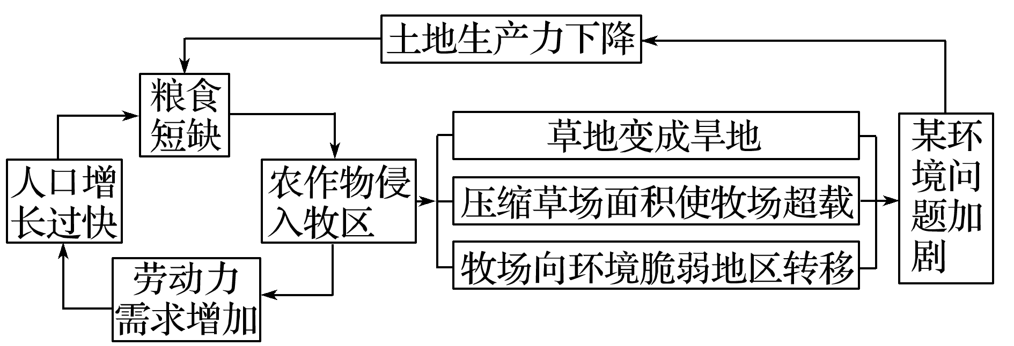

1．该区域面临的主要环境问题是(　　)

A．水土流失 B．森林锐减

C．土地荒漠化 D．矿产资源枯竭

2．造成该区域环境问题产生的根本原因是(　　)

A．炎热干旱的气候 B．人口增长过快

C．农作物侵入牧区 D．土地生产力下降

**【导悟——拓思维建体系】**

|  |
| --- |
|  |